[Diseño de mockup](https://www.canva.com/es_es/crear/mockups/)

**Principal y login**

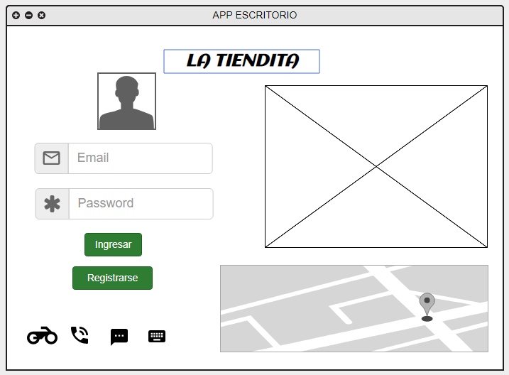

Los siguientes mockups van a ser el mismo diseño para el vendedor y el comprador, los dos últimos se añade dos opciones mas para administrar los usuarios y el inventario de a tienda

**Modelo vendedor y comprador**

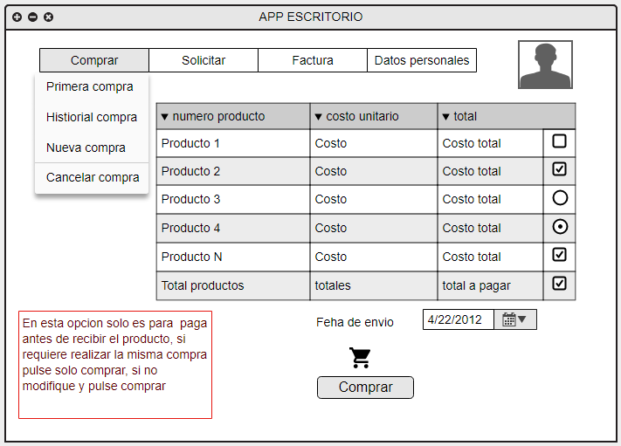

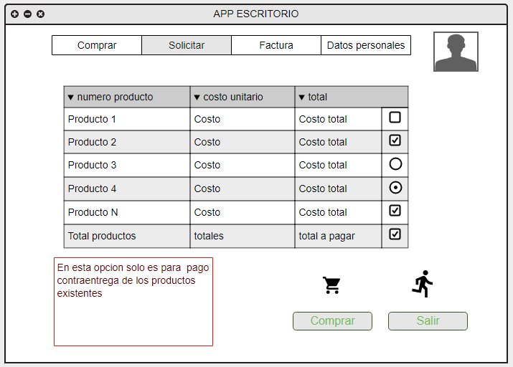

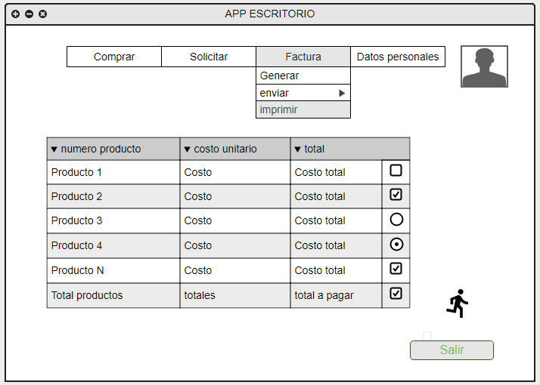

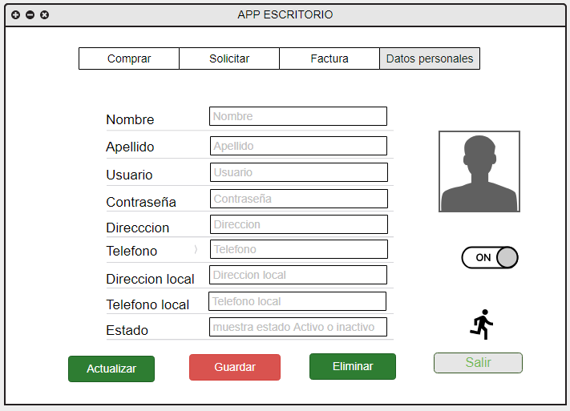

**Modelo Administrador**

